新 书 推 荐
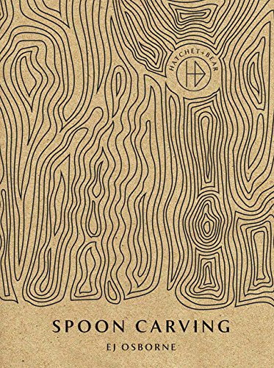
中文书名：《勺子雕刻》
英文书名：Spoon Carving
作 者：EJ Osborne
出 版 社：Quadrille Publishing
代理公司：ANA/Jessica Wu
页 数：144页
出版时间：2017年3月
代理地区：中国大陆、台湾
审读资料：电子稿
类 型：艺术设计/木雕

内容简介：

这本书展示了如何用三种基本的工具将一棵树塑造成一个真实的器皿。EJ奥斯本不仅提供了关于树木鉴定的信息，以获得新鲜的绿色木材，而且还提供了关于木材收集和储存的建议。她解释了如何在雕刻技术的工作中安全地使用每一种工具。一旦你对木工技术有信心，你就能在项目中得到完整的指导，让你可以制作五种餐具，在开始用咖啡勺并逐渐使用弯曲的勺子之前，从最简单的抹刀，烹饪勺和悬挂的罐子匙开始。

作者简介：

EJ奥斯本（EJ Osborne）曾研究过产品和家具设计，后来才意识到，为大规模生产而设计的名牌产品只会给已经不堪重负的家庭增加更多“东西”。在经历了职业生涯的中断后，EJ开始获得“制造者的渴望”——这是一种要做出一些有灵魂的、有意义的东西的渴望，从而导致了勺子的雕刻。雕刻勺子感觉如此好，以至于EJ现在一直都在做并开设了工作室。

内容展示：
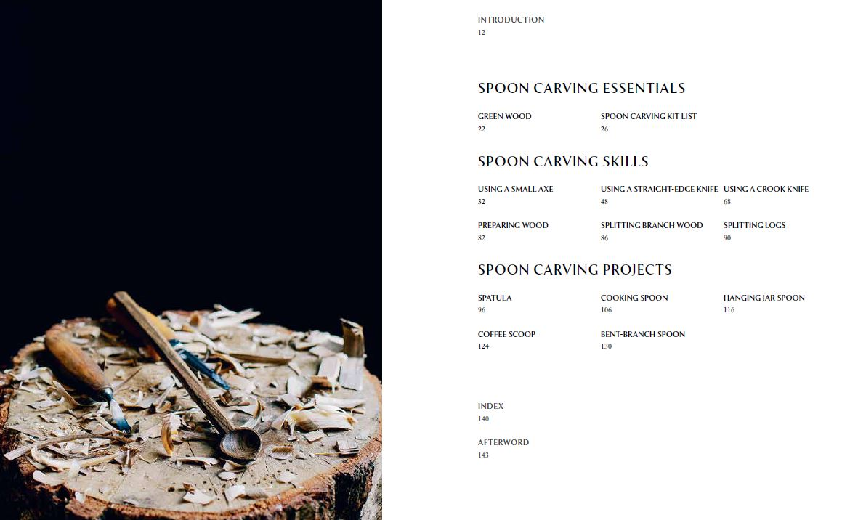

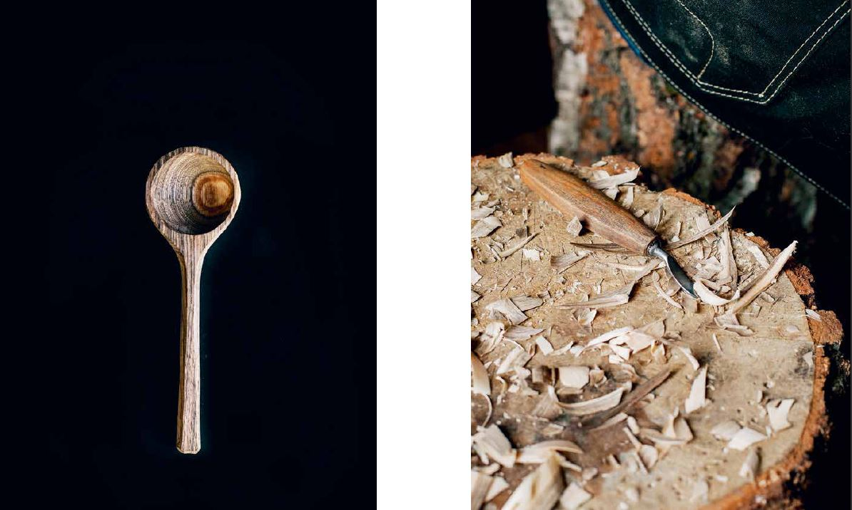

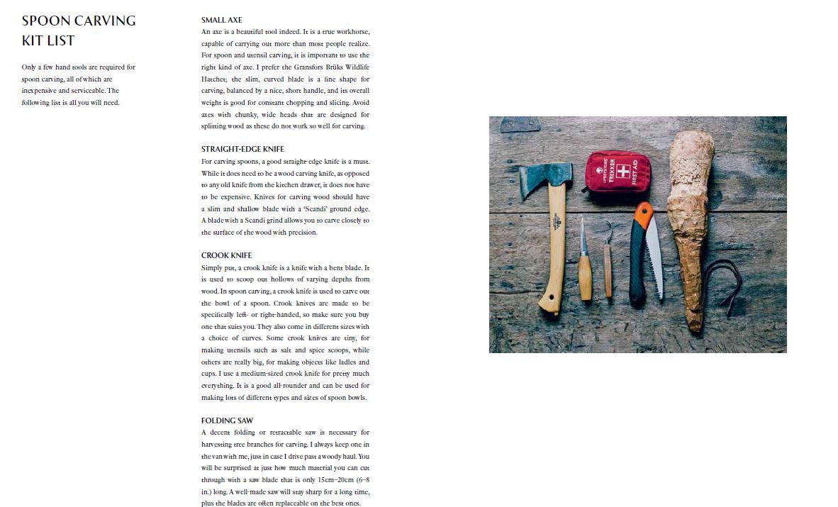

谢谢您的阅读！
请将反馈信息发至：吴伊裴（Jessica Wu）
安德鲁·纳伯格联合国际有限公司北京代表处
北京市海淀区中关村大街甲59号中国人民大学文化大厦1705室
邮编：100872
电话：010-82449901
传真：010-82504200
Email：jessica@nurnberg.com.cn
网址：http://www.nurnberg.com.cn
微博：http://weibo.com/nurnberg
豆瓣小站：http://site.douban.com/110577/
微信订阅号：ANABJ2002

